Медицинское обслуживание в школе.

Основная цель медицинского обслуживания в школе – это контроль состояния здоровья учащихся, оказание первой медицинской и врачебной помощи.
Медицинское обслуживание в школе осуществляет медицинская сестра из Детской городской поликлиники № 6.
Медицинский блок состоит из медицинского и процедурного кабинетов, оснащенных стандартным комплектом оборудования, которое обеспечивает организацию медицинского контроля развития и состояния здоровья школьников в соответствии с санитарными правилами.
Ежегодно, на основании СанПиН, составляется план мероприятий по обслуживанию школьников, профилактике инфекционных заболеваний, иммунизации, летней оздоровительной работе.
На каждого ребёнка заведена медицинская карта, существует картотека детей, подлежащих диспансерному наблюдению.
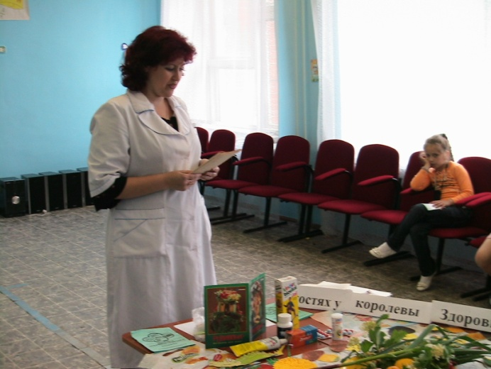
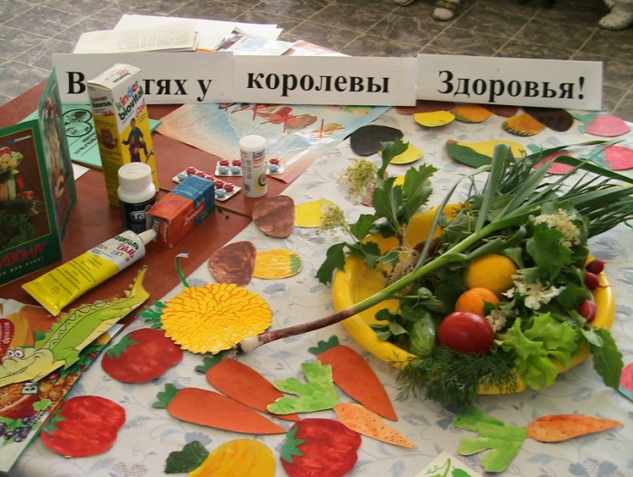
В школе проводятся мероприятия по профилактике простудных заболеваний. Уровень простудных заболеваний снизился по сравнению с данными предыдущего года.

Диаграмма. Состояние здоровья учащихся

Диаграмма. ЗАБОЛЕВАНИЕ ДЕТЕЙ ШКОЛЬНОГО ВОЗРАСТА

ЗАБОЛЕВАНИЕ ДЕТЕЙ ШКОЛЬНОГО ВОЗРАСТА

№ | Заболевания | 2013-2014 |  | 2014 - 2015 |  | 2015-2016 |  | 2016-2017
№ | Заболевания | Кол-во | % | Кол-во | % | Кол-во | % | Кол-во | %
1 | ОРЗ | 189 | 66.6 | 170 | 63,4 | 150 | 60 | 120 | 49,1
2 | Грипп | - | - | - | - | - | - | - | -
3 | ЖКТ | 12 | 4,4 | 4 | 1,5 | 5 | 2 | 4 | 1,6
4 | Заболевание щитовидной железы | 2 | 0,7 | - | - | - | - | - | -
5 | Заболевание нервной системы | - | - | - | - | - | - | - | -
6 | Снижение зрения | 8 | 2,9 | 10 | 7,5 | 11 | 7,3 | 8 | 3,2
7 | Нарушение осанки | 8 | 2,9 | 3 | 1,2 | 7 | 2,8 | 5 | 2
8 | Сколиоз | 9 | 3,3 | 2 | 0,7 | 1 | 0,4 | - | -
9 | Снижение слуха | - |  | - | - | 1 | 0,4 | 1 | 0,4

1. Кабинет оснащен необходимым оборудованием и инструментарием:
- письменный стол
- медицинский стол со средствами для оказания неотложной помощи
- стулья – 6шт
- ширма
- кушетка
- шкаф аптечный
- шкаф канцелярский
- холодильник (для вакцин и медикаментов)
- термос (для транспортировки бак.препаратов)
- весы медицинские
- ростомер
- динамометр ручной
- таблица для определения остроты зрения
- тонометр
- фонендоскоп
- бикс маленький
- жгуты резиновые
- пинцеты
- термометры
- ножницы
- грелка резиновая
- пузырь для льда
- лотки почкообразные
- шпатели металлические
- шприцы одноразовые с иглами (2.0, 5.0, 10.0)
- облучатель ртутно-кварцевый настольный ОКН-11м
2. Имеется набор лекарственных средств для оказания первой помощи при неотложных состояниях.
В школе организована работа по профилактике кариеса, по санации полости рта у детей.
Проводятся занятия по профилактике коррекции нарушений опорно-двигательного аппарата. Число школьников с нарушениями (уплощение свода стопы, плоскостопие, нарушение осанки) снизилось по сравнению с показателями прошлых лет.
Организована работа по профилактике близорукости и в рамках уроков (физкультминутки, гимнастика для глаз), установлены софиты во всех кабинетах, которые увеличивают уровень освещённости.
В целях профилактики зоба перед родителями и учителями выступают медицинские работники с рекомендациями по применению препаратов йода.
В целях профилактики острых заболеваний проводится дополнительная витаминизация плодами шиповника. Регулярно выпускаются сан бюллетени.

Проводятся мероприятия по профилактике инфекционных заболеваний
(гигиенические, санитарно-просветительские).
В школе всем детям обеспечена возможность получения профилактических прививок в соответствии с возрастом.
На всех учащихся школы имеется паспорт здоровья.
Медицинский работник регулярно выступает перед педагогами, родителями и учащимися по вопросам здоровья школьников на классных часах, родительских собраниях. Им постоянно осуществлялся контроль за работой столовой, спортивных секций.

Двигательная активность и физическое развитие детей.
Здоровое и счастливое детство – это детство, которое дружит с физкультурой и спортом. Движение – это жизнь. Следовательно, физическое воспитание – важнейшая часть системы формирования культуры здоровья, а занятия физкультурой - одно из главных слагаемых здорового образа жизни.
На уроках физической культуры осуществляется дифференцированный подход к обучающимся.
В школе имеется программа для физического развития, основанная на примерной программе среднего и общего образования МО РФ Москва, Дрофа.
Уроки физкультуры ведутся учителем с высшим образованием, I квалификационной категории Храмовым Н.А. закончившим факультет физвоспитания Казанского Государственного Педагогического института.
Стаж работы 30 лет
В школе проводятся 2 урока физкультуры.
На протяжении ряда лет наблюдался высокий процент учащихся, имеющих нарушения опорно-двигательной системы (нарушение осанки, сколиоз, плоскостопие). Учителем физкультуры совместно с медицинским работником разработан комплекс упражнений корригирующей гимнастики, использование которого позволило снизить уровень этих отклонений
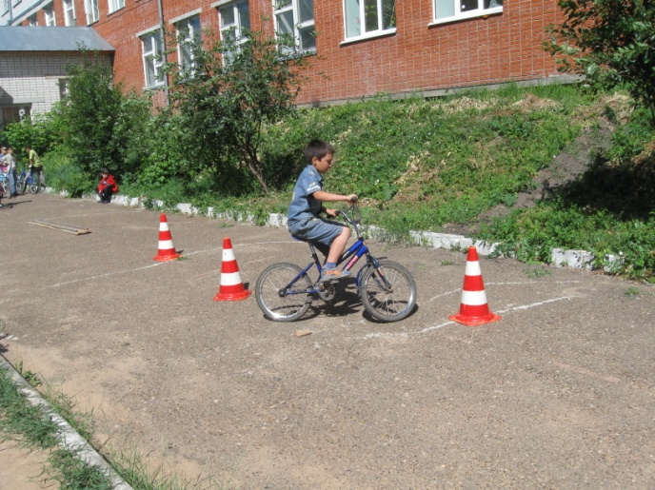
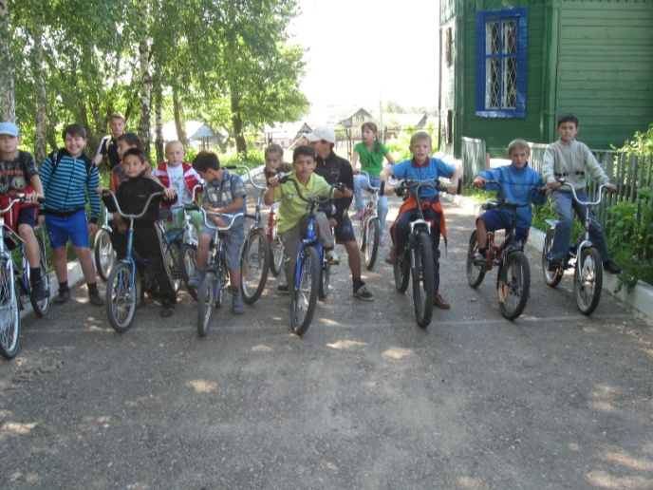
В школе ежемесячно проводятся Дни здоровья для всех учащихся школы, которые способствуют укреплению здоровья, формированию здорового образа жизни.
Стало традицией ежегодное проведение соревнований по фигурному вождению велосипеда. При этом внимание акцентируется не столько на достижение спортивного результата, сколько на количестве детей, вовлеченных в процесс подготовки к этому мероприятию (практически все учащиеся школы).
Во время уроков проводятся динамические паузы по разработанным комплексам упражнений для всех групп мышц и гимнастика для глаз. Для снятия усталости и психологической напряжённости проводятся подвижные перемены чаще во дворе школы, на воздухе, а в ненастье - в коридорах, с играми, бегом. Каждый класс получает оценку за свою активность на переменах. Игра в баллы, подсчёт очков за выполненные упражнения идёт и на уроках. На уроках физкультуры классы объединяются, что способствует организации соревнований между классами, для стимулирования физической активности, прививается любовь к спорту, улучшается уровень коммуникативности учащихся.
Организована работа спортивных секций: футбол (мальчики, юноши), хоккей (мальчики, юноши ),волейбол (юноши, девушки )
Более 70% детей занимаются в спортивных секциях.
На переменах и после уроков дети играют в волейбол, настольный теннис (в спортзале установлен теннисный стол). В школе отсутствуют пропуски уроков физкультуры без уважительной причины.
Несмотря на малочисленность учащихся, в школе созданы команды по различным видам спорта (хоккей, футбол), которые участвуют в районных, городских и республиканских соревнованиях и занимают призовые места.
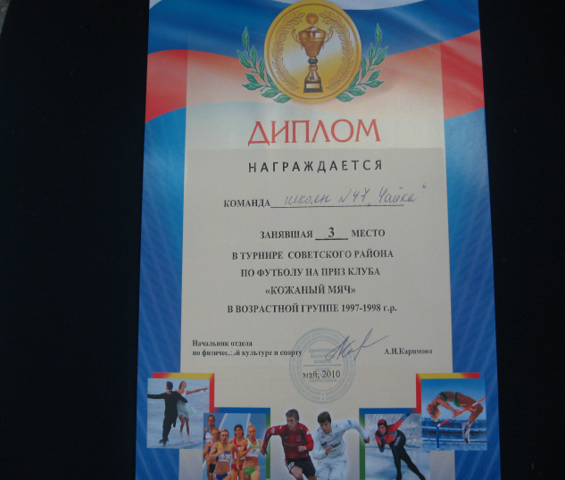
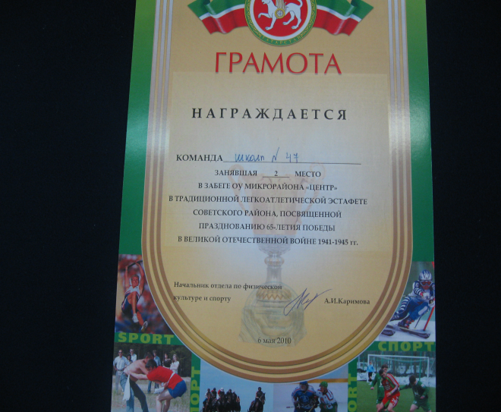

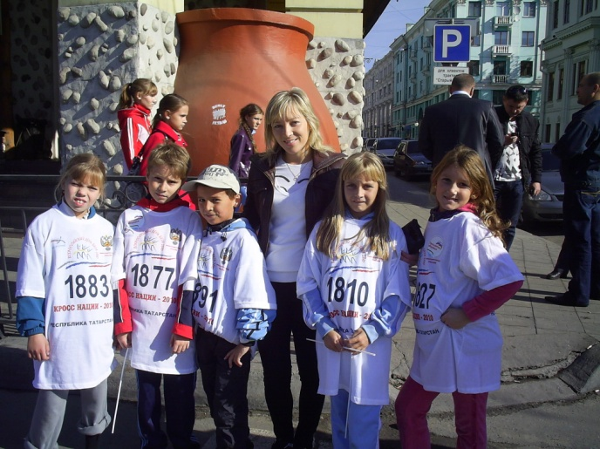
Совместно с педагогами учащиеся нашей школы участвуют во Всероссийских соревнованиях
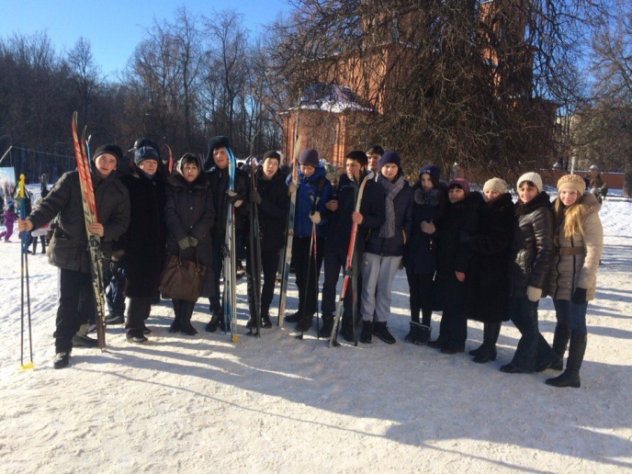
«Кросс нации» «Лыжня России»

Педагоги школы организуют походы и экскурсии по родному краю, в которых принимают участие все учащиеся школы.
Массовые занятия физкультурой и спортом противодействуют социальному отчуждению школьников, способствуют их самореализации, уменьшают возможность приобщения к наркотикам, проявления асоциального поведения в целом.

